LAPORAN AKHIR
TYPING BATTLE
Aplikasi Permainan Edukatif Real-Time untuk Pelatihan Kecepatan Mengetik
Disusun Untuk Memenuhi Tugas Mata Kuliah Cloud Computing
Dosen Pengampu: Fathul Hafidh, M.Kom
Disusun Oleh:
Kelompok 5
Muhammad Nabil Ali — 2410010325
Raditya Rizky Kurniawan — 2410010115
Jhon Hartman Benigno Tambun — 2410010197
Jenny Maritha — 2410010161
PROGRAM STUDI TEKNIK INFORMATIKA
FAKULTAS TEKNOLOGI INFORMASI
UNIVERSITAS ISLAM KALIMANTAN MUHAMMAD ARSYAD AL BANJARI
2026

DAFTAR ISI

BAB I — PENDAHULUAN

1.1 Latar Belakang
Di era komputasi modern dan digitalisasi yang berkembang pesat, kemampuan mengetik dengan cepat dan akurat (diukur dalam Words Per Minute atau WPM) telah menjadi keterampilan fundamental yang sangat dibutuhkan. Meskipun penting, proses pelatihan mengetik seringkali dianggap monoton dan membosankan oleh sebagian besar pengguna. Untuk mengatasi kejenuhan tersebut dan meningkatkan motivasi pengguna, pendekatan gamification (gamifikasi) terbukti menjadi metode yang sangat efektif.
Menjawab tantangan tersebut, proyek “Typing Battle” dikembangkan sebagai sebuah aplikasi permainan edukatif berbasis web yang menguji kecepatan serta akurasi mengetik pemain melalui arena kompetitif secara real-time.
Perlu dicatat bahwa rancangan awal pada tahap proposal sempat mengusulkan arsitektur berbasis PHP dengan pustaka Ratchet/ReactPHP serta deployment pada platform cloud Railway. Namun, pada tahap implementasi, tim memutuskan untuk beralih ke arsitektur yang lebih sederhana dan stabil untuk dijalankan secara lokal, yaitu server permainan berbasis Node.js dengan pustaka ws, sementara dashboard statistik tetap dibangun dengan PHP dan MySQL. Laporan akhir ini mendokumentasikan sistem sebagaimana benar-benar diimplementasikan dan diuji.

1.2 Tujuan Pengembangan
- Merancang dan membangun platform pelatihan mengetik interaktif yang menggabungkan elemen hiburan dan kompetisi.
- Mengimplementasikan arsitektur client-server dengan komunikasi full-duplex berlatensi rendah menggunakan protokol WebSocket untuk mendukung fitur multiplayer.
- Mengembangkan dasbor analitik berbasis web untuk merekam dan menampilkan statistik performa pemain secara komprehensif, mulai dari rekor WPM, tingkat akurasi, hingga pelacakan penggunaan tombol bantu (backspace).

1.3 Ruang Lingkup Sistem
Ruang lingkup pada sistem ini mencakup antarmuka sisi klien yang dibangun menggunakan Vanilla JavaScript, HTML5, dan CSS3; server permainan real-time berbasis Node.js; serta sistem manajemen basis data relasional MySQL yang terintegrasi dengan dasbor statistik berbasis PHP. Sistem dijalankan pada lingkungan pengembangan lokal (Laragon) dengan MySQL sebagai basis data dan HeidiSQL sebagai alat administrasinya.

BAB II — ARSITEKTUR SISTEM DAN TEKNOLOGI
Sistem “Typing Battle” menggunakan arsitektur client-server hibrida yang memisahkan logika permainan real-time dengan manajemen data persisten.

2.1 Teknologi Front-End (Sisi Klien)
Antarmuka pengguna dibangun murni menggunakan Vanilla JavaScript, HTML5, dan CSS3 tanpa framework tambahan (index.php, style.css, client.js). Desain antarmuka mengusung tema Cyberpunk/Dark Arcade yang ditandai dengan penggunaan palet warna neon (Orange, Cyan, Pink, dan Green). Latar belakang antarmuka dianimasikan menggunakan CSS keyframes untuk menghasilkan efek “nebula” dan grid 3D yang terus bergerak.
Selain elemen visual, sistem juga mengimplementasikan Web Audio API (AudioContext) pada client.js untuk menghasilkan efek suara (synthesizer) secara langsung pada peramban klien, seperti suara saat mengetik benar, salah, hitung mundur, dan permainan selesai.

2.2 Teknologi Back-End Game Server (Node.js & WebSocket)
Logika permainan multiplayer berjalan di atas lingkungan Node.js (ws-server.js) dengan memanfaatkan pustaka ws untuk protokol WebSocket, serta mysql2 untuk koneksi ke basis data secara asinkron. Protokol WebSocket memungkinkan komunikasi full-duplex antara klien dan server tanpa overhead seperti pada HTTP konvensional. Pertukaran pesan dilakukan menggunakan format JSON dengan tipe muatan (payload) spesifik. Server menangani seluruh siklus permainan — mulai dari lobi, hitung mundur, hingga akhir pertandingan — dan secara konstan menyiarkan (broadcast) status terkini ke seluruh klien yang terhubung.
Server dijalankan pada port 8080 dan dapat diakses baik melalui localhost maupun jaringan LAN (dideteksi otomatis melalui fungsi getLocalIP()), sehingga beberapa perangkat pada jaringan WiFi yang sama dapat saling bertanding.

2.3 Teknologi Basis Data dan Dashboard (PHP & MySQL)
Penyimpanan data permanen dikelola menggunakan MySQL (basis data typing_battle) dengan struktur tiga tabel utama: players (menyimpan identitas dan statistik agregat pemain), matches (menyimpan sesi pertandingan beserta pemenangnya), dan match_players (menyimpan rekam jejak spesifik setiap partisipan dalam suatu pertandingan, termasuk jumlah penggunaan tombol backspace). Untuk menyajikan data tersebut kepada pengguna, sebuah dasbor statistik (Cyber Stats Arena) dikembangkan menggunakan PHP murni beserta ekstensi MySQLi (database.php, dashboard.php). Dasbor ini juga dilengkapi dengan application programming interface (API) internal (api_stats.php) yang merespons permintaan AJAX berbasis JSON untuk fitur pencarian statistik pemain secara dinamis tanpa memuat ulang halaman.
Rincian lengkap kolom dan tipe data pada masing-masing tabel — sebagaimana didefinisikan pada berkas setup_database.sql dan disesuaikan secara otomatis oleh ws-server.js — disajikan pada Tabel 1 berikut.
Tabel 1. Struktur Basis Data MySQL Sistem Typing Battle
Nama Tabel | Nama Kolom | Tipe Data | Keterangan
players | id | INT UNSIGNED | Primary Key, auto increment.
 | username | VARCHAR(50) | Callsign pemain, bersifat unik (UNIQUE KEY).
 | best_wpm | INT | Rekor WPM tertinggi pemain (default 0).
 | total_matches | INT | Total partisipasi pertandingan.
 | total_wins | INT | Total kemenangan pemain.
 | last_played | TIMESTAMP | Waktu terakhir pemain bermain.
 | created_at | TIMESTAMP | Waktu akun/baris pemain pertama dibuat.
matches | id | INT UNSIGNED | Primary Key — ID unik pertandingan.
 | winner | VARCHAR(50) | Username pemenang pertandingan (peringkat 1).
 | end_time | TIMESTAMP | Waktu pertandingan selesai dieksekusi server.
match_players | id | INT UNSIGNED | Primary Key — ID unik detail partisipasi.
 | match_id | INT UNSIGNED | Foreign Key → matches.id (ON DELETE CASCADE).
 | username | VARCHAR(50) | Nama pemain partisipan pada pertandingan tsb.
 | wpm | INT | Kecepatan mengetik akhir pemain di pertandingan.
 | accuracy | INT | Persentase akurasi ketikan pemain (default 100).
 | rank | INT | Peringkat pemain pada pertandingan (1 = juara).
 | backspace_count | INT | Jumlah tombol Backspace; ditambahkan otomatis oleh ws-server.js saat pertama kali dijalankan (auto-migration).

BAB III — IMPLEMENTASI DAN PEMBAHASAN
Berdasarkan arsitektur yang telah dirancang, berikut adalah pembahasan implementasi alur kerja sistem beserta analisis antarmuka pengguna, mengacu langsung pada kode program index.php, client.js, ws-server.js, dan dashboard.php.

3.1 Antarmuka Utama dan Mode Permainan
Pada layar utama (lobby-screen), pemain disambut dengan antarmuka bertema cyberpunk yang mencantumkan status konektivitas server WebSocket di bagian bawah layar. Pengguna diwajibkan memasukkan nama panggung (callsign) sebelum memilih mode permainan. Terdapat dua mode utama: “Practice Solo” yang berjalan secara lokal murni di sisi klien untuk latihan mandiri tanpa terhubung ke server permainan, dan “Start Game” yang akan mengirimkan payload berjenis JOIN ke server Node.js untuk memasuki lobi multiplayer (maksimal 5 pemain per lobi).

3.2 Sistem Lobi dan Sinkronisasi Real-Time
Ketika pemain masuk ke mode multiplayer, server mendata entitas klien pada struktur Map di memori. Sesi permainan kompetitif memiliki aturan bisnis absolut: permainan hanya dapat dimulai jika terdapat minimal dua pemain di dalam lobi dan seluruh pemain telah mengubah status mereka menjadi siap (ditransmisikan melalui pesan READY_TOGGLE, dengan mekanisme debounce 800 milidetik untuk mencegah spam klik). Setelah kondisi terpenuhi, server memilih satu kalimat secara acak dari 12 kalimat yang tersedia dan menyiarkan pesan START_GAME yang berisi kalimat yang sama persis kepada seluruh pemain, diikuti dengan sinkronisasi hitung mundur 60 detik.
Seluruh komunikasi antara klien dan server diimplementasikan melalui serangkaian payload WebSocket yang telah terdefinisi pada fungsi handleMessage() di ws-server.js. Rincian spesifikasi masing-masing payload, arah komunikasinya, serta fungsinya disajikan secara sistematis pada Tabel 2 berikut.
Tabel 2. Spesifikasi Payload WebSocket Sistem Typing Battle
Nama Payload | Arah Komunikasi | Deskripsi
JOIN | Klien → Server | Mendaftarkan username/callsign pemain ke dalam lobi.
READY_TOGGLE | Klien → Server | Mengubah status siap (ready) pemain sebelum pertandingan dimulai; server memulai pertandingan otomatis jika ≥2 pemain semuanya siap.
INPUT | Klien → Server | Mengirim progres ketikan (teks yang diketik, total error, jumlah backspace) secara berkala selama permainan.
START_GAME | Server → Klien | Menyiarkan kalimat acak yang harus diketik secara bersamaan kepada seluruh peserta.
GAME_STATE | Server → Klien | Menyiarkan fase permainan, persentase progres, dan Live WPM seluruh pemain di lobi.
TIMER | Server → Klien | Menyiarkan sisa waktu hitung mundur (maksimal 60 detik).
GAME_OVER_STATS | Server → Klien | Mengirimkan klasemen akhir (username, WPM, akurasi, jumlah backspace) yang juga disimpan ke MySQL.

3.3 Arena Pertarungan dan Kalkulasi Performa
Selama pertandingan berlangsung (maksimal 60 detik yang diatur melalui payload TIMER dari server), klien mendeteksi setiap ketikan pengguna dan mengirimkannya secara berkala ke server melalui pesan INPUT.
Kalkulasi WPM: Perhitungan kecepatan mengetik yang otoritatif dilakukan di sisi server (bukan klien) menggunakan formula standar industri: (jumlah_karakter_benar / 5) / (waktu_berjalan_dalam_detik / 60). Server membandingkan karakter demi karakter antara teks yang diketik pemain dengan kalimat target untuk menentukan jumlah karakter benar, sehingga hasil WPM tidak dapat dimanipulasi dari sisi klien.
Umpan Balik Visual: Input yang salah akan langsung memicu efek visual pada sisi klien (teks berubah warna dan animasi layar bergetar) serta efek suara kesalahan yang dihasilkan Web Audio API.
Progres Lawan: Melalui pesan GAME_STATE yang disiarkan server, pemain dapat melihat progress bar lawan yang diperbarui secara langsung (dari 0% hingga 100%), menciptakan tensi kompetisi yang nyata tanpa perlu me-refresh halaman.

3.4 Papan Skor Akhir (Match Over)
Permainan berakhir ketika waktu habis atau seluruh klien aktif berhasil menyelesaikan teks (fungsi endGame() pada ws-server.js). Server melakukan kalkulasi akhir, mengurutkan klasemen berdasarkan WPM tertinggi, lalu mendistribusikan payload GAME_OVER_STATS. Antarmuka klien mem-parsing JSON tersebut untuk menampilkan klasemen akhir pertandingan pada layar final-screen, yang memuat peringkat, nama pemain, skor, WPM, dan akurasi. Di latar belakang, fungsi saveMatch() pada Node.js mengirimkan data ini ke tabel matches dan match_players pada MySQL untuk direkam secara permanen, sekaligus memperbarui rekor best_wpm dan total_wins pada tabel players.

3.5 Dashboard Statistik (Cyber Stats Arena)
Dasbor yang dikelola oleh dashboard.php bertugas melakukan query SQL untuk menyajikan analitik data, meliputi Total Pemain, Rekor WPM tertinggi, Top Player, dan Total Match pada bagian ringkasan atas. Halaman ini juga memuat Global Leaderboard (10 besar berdasarkan best_wpm), papan Most Wins (10 besar berdasarkan total_wins), serta tabel Recent Matches yang tidak hanya mencatat pemenang dan WPM tertinggi tiap pertandingan, tetapi juga mengungkap kebiasaan pengetikan pemain seperti jumlah penggunaan tombol Backspace pada setiap peringkat.
Selain itu, dasbor menyediakan kolom pencarian berbasis AJAX (memanggil api_stats.php) yang memungkinkan pencarian statistik spesifik seorang pemain — mencakup best WPM, total pertandingan, total kemenangan, dan total penggunaan backspace — tanpa memuat ulang halaman (page reload).
Hasil pengujian langsung pada lingkungan Laragon (sebagaimana didokumentasikan pada Lampiran) menunjukkan sistem berjalan sesuai rancangan: koneksi WebSocket berhasil dibentuk, kalimat tersinkronisasi antar-pemain, progres dan WPM diperbarui secara real-time, dan data pertandingan tersimpan serta tampil dengan benar pada dashboard (tercatat 19 pemain terdaftar dengan rekor tertinggi 44 WPM pada saat pengujian).

BAB IV — PENUTUP

4.1 Kesimpulan
Pengembangan aplikasi “Typing Battle” membuktikan bahwa kombinasi antara Node.js, protokol WebSocket, dan PHP-MySQL dapat menghasilkan ekosistem permainan interaktif yang handal, meskipun rancangan teknologi pada tahap ini berbeda dari usulan awal di proposal (yang semula merencanakan PHP-Ratchet/ReactPHP dan deployment cloud Railway). Komunikasi full-duplex berhasil mengeliminasi latensi dalam menampilkan progres lawan secara sinkron. Implementasi antarmuka yang reaktif dipadukan dengan gamifikasi dan perekaman statistik komprehensif — yang terstruktur dalam skema basis data tiga tabel sebagaimana dijabarkan pada Tabel 1 — sukses memberikan nilai tambah yang signifikan dibandingkan perangkat lunak pelatihan mengetik konvensional.

4.2 Saran
Pengembangan lebih lanjut dapat difokuskan pada implementasi sistem autentikasi pengguna yang lebih aman (login/register dengan kata sandi berlapis hash), fitur room dinamis agar lebih dari satu sesi multiplayer dapat berjalan bersamaan di dalam satu server, penambahan visualisasi grafik tren performa pemain, serta migrasi ke layanan hosting cloud agar aplikasi dapat diakses tanpa bergantung pada jaringan lokal, sebagaimana sempat direncanakan pada tahap proposal.

DAFTAR PUSTAKA
Fette, I., & Melnikov, A. (2011). The WebSocket Protocol (RFC 6455). Internet Engineering Task Force (IETF). https://www.rfc-editor.org/rfc/rfc6455
Node.js Foundation. (2025). Node.js Documentation. OpenJS Foundation. https://nodejs.org/en/docs
Lucas, L. (2025). ws: Simple to use, blazing fast, and thoroughly tested WebSocket client and server for Node.js (Version 8.20.0) [Perangkat lunak]. https://github.com/websockets/ws
sidorares. (2025). mysql2: Fast mysqljs/mysql compatible mysql driver for Node.js (Version 3.22.3) [Perangkat lunak]. https://github.com/sidorares/node-mysql2
Oracle Corporation. (2025). MySQL 8.0 Reference Manual. https://dev.mysql.com/doc/refman/8.0/en/
The PHP Group. (2025). PHP Manual — MySQLi Extension. https://www.php.net/manual/en/book.mysqli.php
Mozilla Developer Network. (2025). Web Audio API. Mozilla. https://developer.mozilla.org/en-US/docs/Web/API/Web_Audio_API
Mozilla Developer Network. (2025). WebSocket API. Mozilla. https://developer.mozilla.org/en-US/docs/Web/API/WebSocket
World Wide Web Consortium (W3C). (2021). HTML Living Standard. WHATWG. https://html.spec.whatwg.org/
Deterding, S., Dixon, D., Khaled, R., & Nacke, L. (2011). From game design elements to gamefulness: Defining “gamification”. Proceedings of the 15th International Academic MindTrek Conference, 9–15. https://doi.org/10.1145/2181037.2181040
Laragon. (2025). Laragon Documentation — Portable, isolated, fast & powerful universal development environment. https://laragon.org/docs/
HeidiSQL. (2025). HeidiSQL Documentation. https://www.heidisql.com/help.php
Kelompok 5. (2026). Proposal Pembuatan Game: Typing Battle. Program Studi Teknik Informatika, Fakultas Teknologi Informasi, Universitas Islam Kalimantan Muhammad Arsyad Al Banjari.

LAMPIRAN
Lampiran berikut menampilkan tangkapan layar (screenshot) hasil pengujian aplikasi Typing Battle yang dijalankan pada lingkungan lokal (Laragon) tertanggal 5 Juli 2026, sebagai bukti bahwa seluruh alur yang dijelaskan pada Bab III telah berjalan sesuai rancangan.
Lampiran 1. Tampilan Lobi Utama (index.php) — Server WebSocket Terhubung
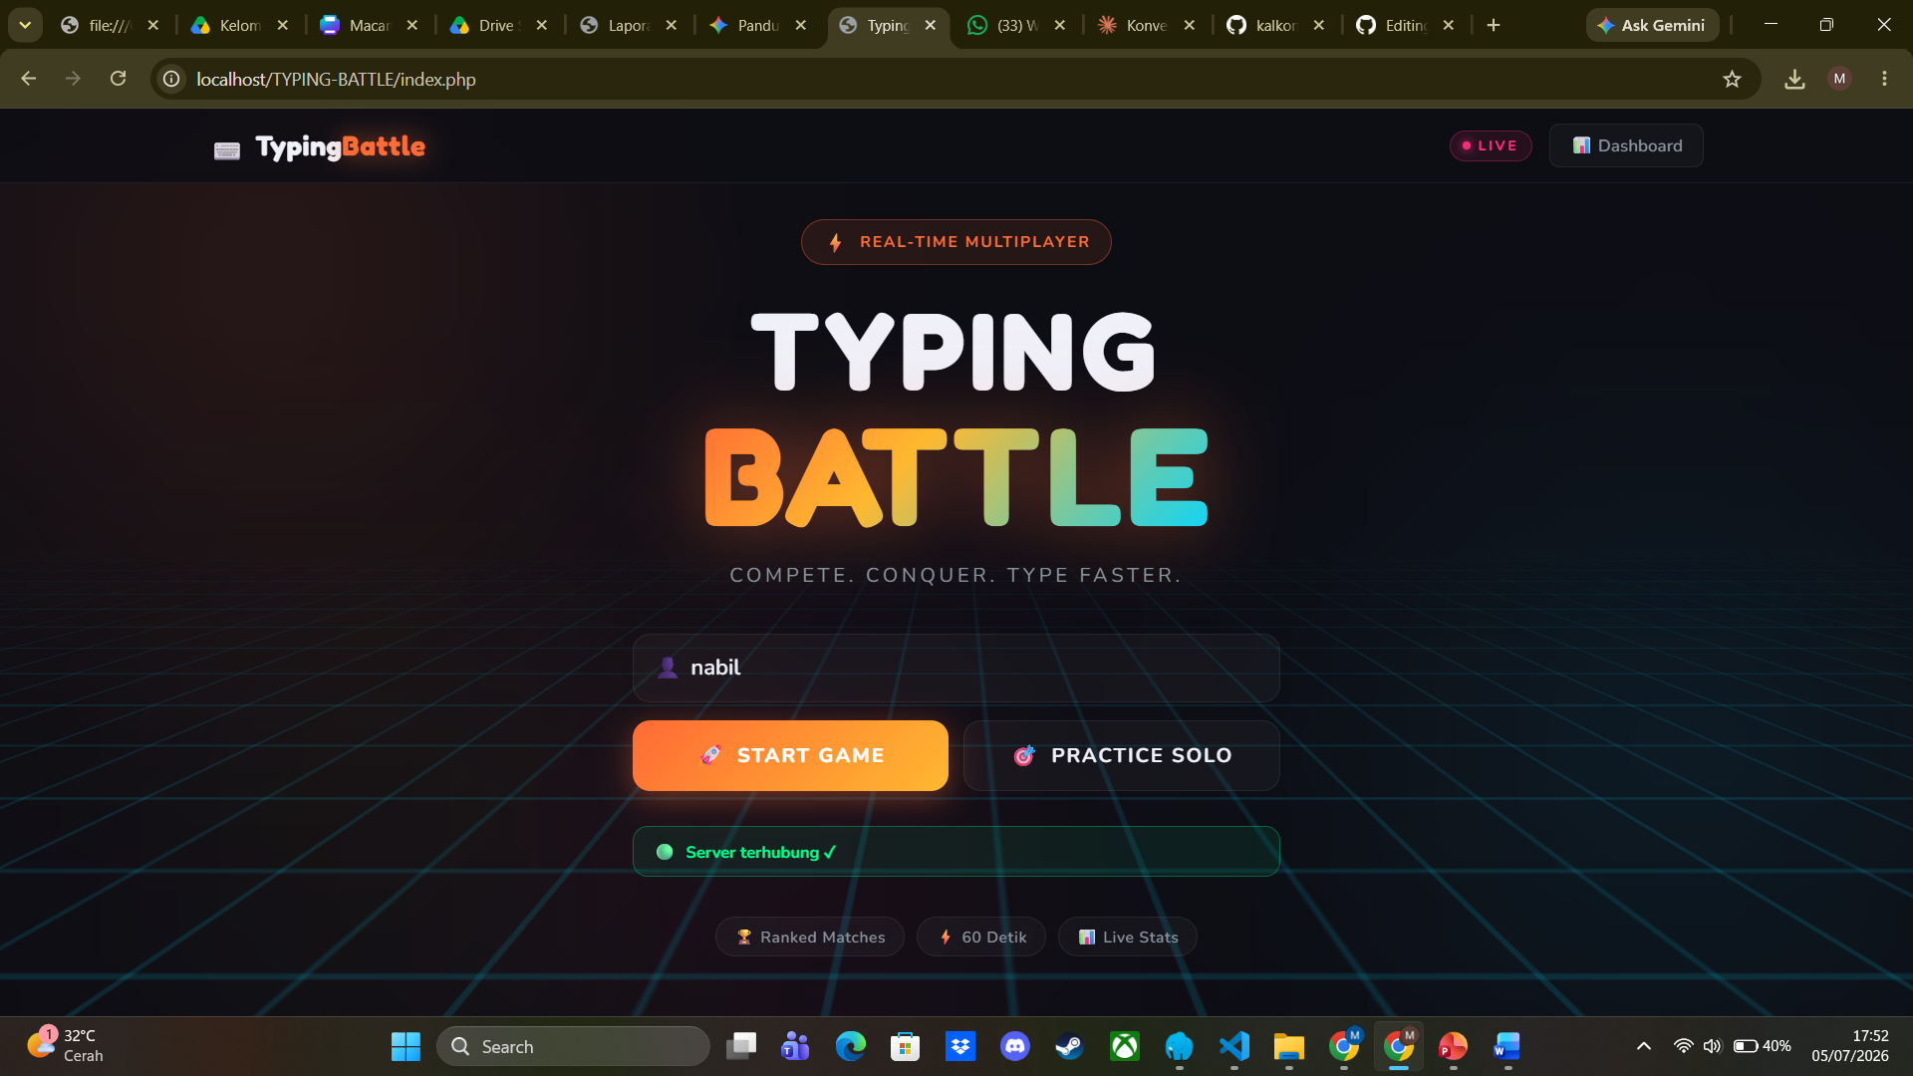
Lampiran 2. Transisi Hitung Mundur “GO!” Sebelum Pertandingan Dimulai
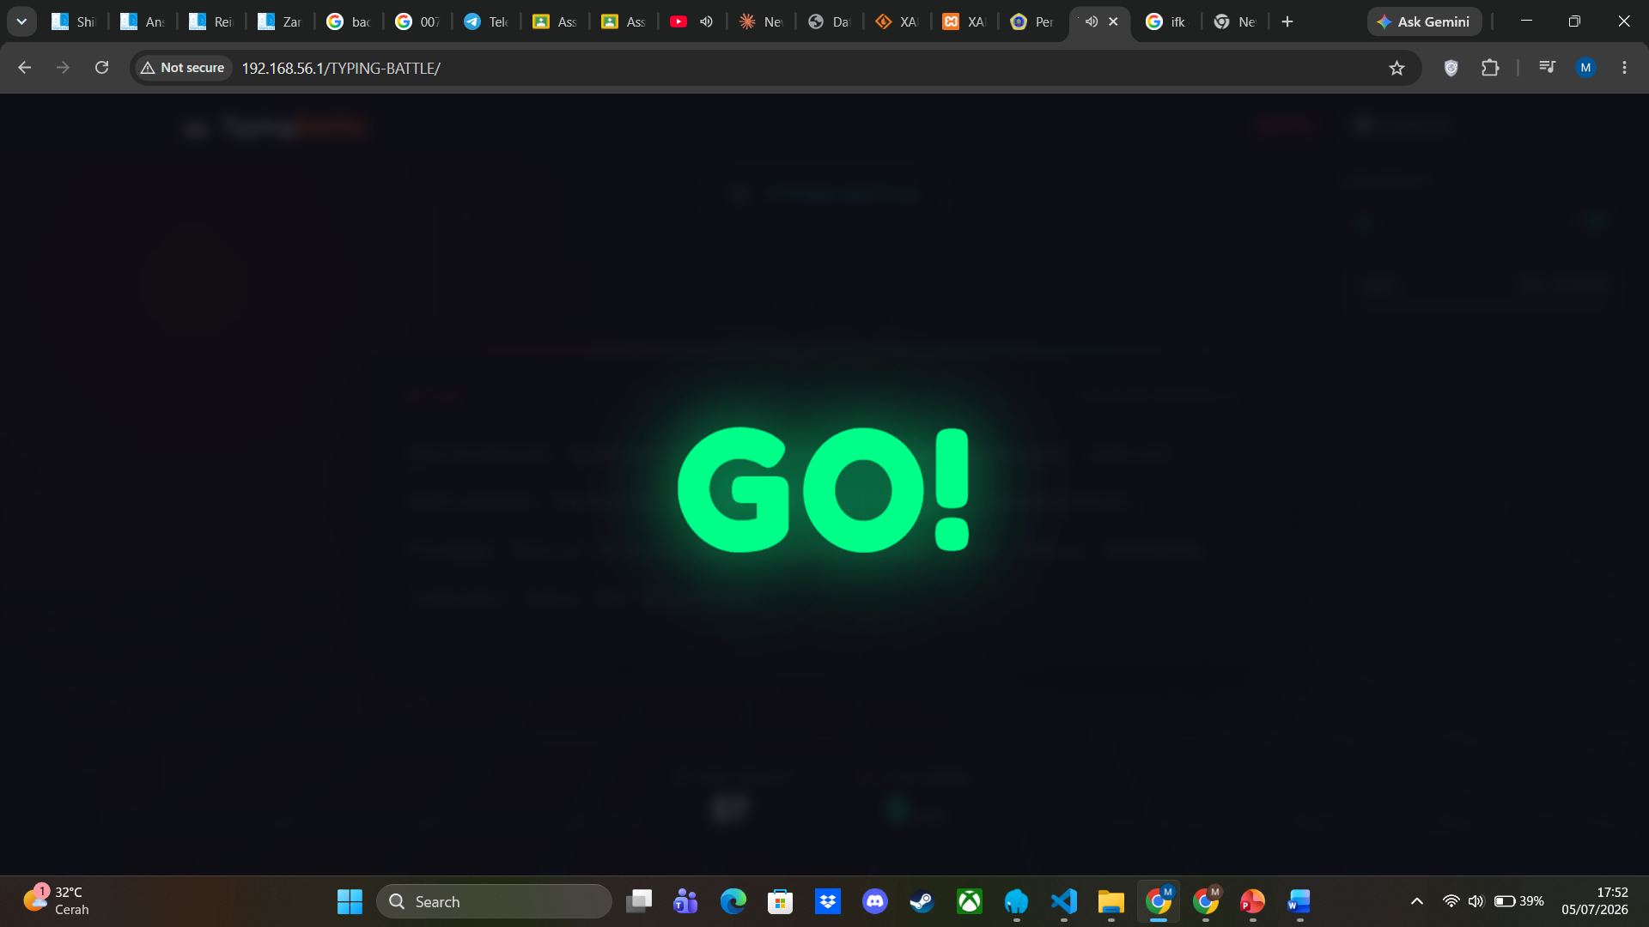
Lampiran 3. Arena Pertandingan Berlangsung — Progress dan Live Speed
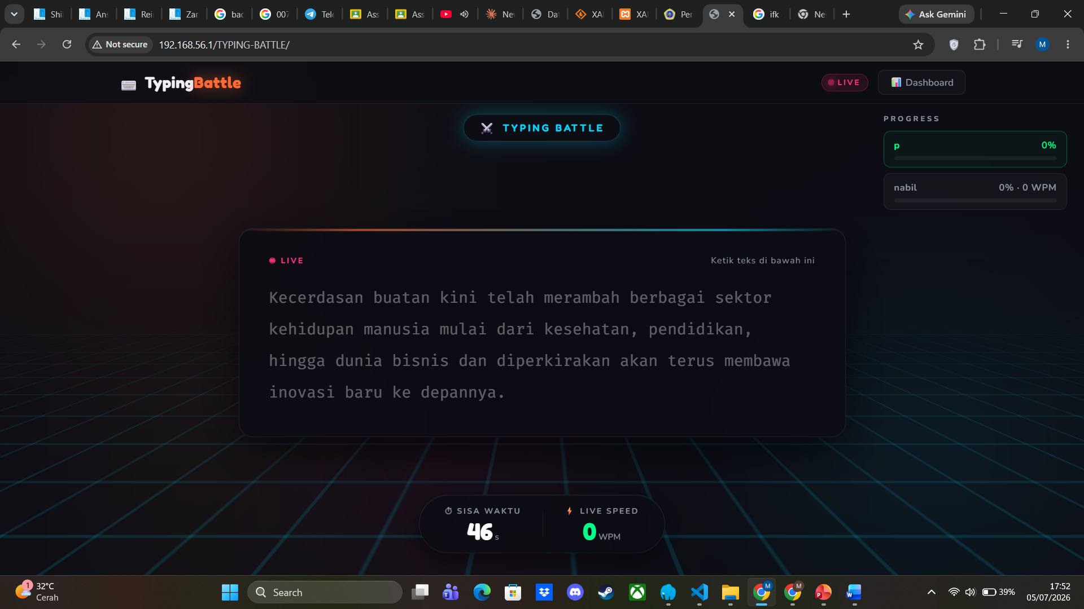
Lampiran 4. Dashboard Cyber Stats Arena — Leaderboard, Most Wins, dan Recent Matches
